بنام خدا
پروژه درس طراحی اجزا 1
تعریف پروژه: مسئله مورد بررسی در این پروژه محاسبه ضرایب تمرکز تنش برای فیلت تحت بارگذاری خمشی و پیچشی می باشد. دانشجویان محترم باید ضرایب تمرکز تنش را برای بارگذاری های خمشی و پیچشی بر حسب نسبت های بدون بعد تعریف شده در شکل های زیر شامل D/d, r/d محاسبه نمایند.
توصیه: قبل از محاسبه نتایج توصیه می شود که روش صحیح مدلسازی و تحلیل نتایج با یک مدل اولیه و اعداد مشخص مورد بررسی واقع شود و پس از اطمینان از صحت و دقت قابل قبول نتایج به استخراج نتایج کامل پرداخته شود.
هدف اصلی: مهم این نیست که نتایجی بدست آورید که دقیقا برابر با نتایج زیر باشد، چرا که برای برخی حالات ممکن است این اتفاق نیفتد، بلکه مهم درکی است که از تحلیل مسئله و علت اختلاف احتمالی نتایج بدست می آورید.
ارائه گزارش: گزارش یک فایل ورد تایپ شده بر اساس دستورالعمل استاندارد دانشگاه می باشد که در سایت دانشکده موجود می باشد. نتایج باید شامل مقدمه، تاریخچه، تعریف مسئله، مدل صحیح، شکل شماتیک، نتایج در فرمت جدول و نمودار، بحث و نتیجه گیری باشد. نکته مهم در گزارش ارائه تحلیل و تفسیرهای قوی بر روی نتایج بدست آمده می باشد. از ارائه توضیحات در مورد آیکون های نرم افزار المان محدود و ارائه شکل آنها در گزارش جهت حجیم شدن گزارش به شدت خودداری کنید.
زمان تحویل: 25خرداد ماه 98، نمره: 3 نمره.
نحوه ارسال گزارش: با توجه هزینه بالای پرینت، دانشجویان می توانند گزارش خود را در دو فرمت ورد و پی دی اف به آدرس arefi63@gmail.com ایمیل نمایند. با توجه به حجم بالای ایمیل ها، عنوان ایمیل باید پروژه طراحی اجزا به همراه شماره دانشجویی ها باشد. دانشجویان می توانند نهایتا به صورت دو نفری پروژه ها را انجام دهند.
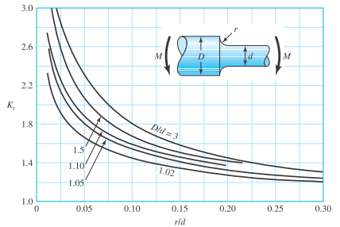 | 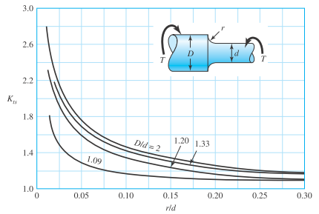

باتشکر- محمد عارفی

